**Moduly z Jeseníků se přepravují do celého světa: po silnici i lodí**

**Praha, 3. 11. 2017 – Vyhledávanou alternativou k tradiční výstavbě je v současné době modulová technologie, která je rychlá, flexibilní a finančně efektivní. Přitom poskytuje nejen veškerý komfort srovnatelný s klasickými zděnými stavbami, ale dokáže dnes již vyhovět i nárokům na design. Česko je ve výrobě modulových staveb evropskou velmocí: ročně se zde vyrobí zhruba 25 000 kusů modulů, což je zhruba 375 000 m2 plochy. 90 % tuzemské výroby jde na export, zejména do západní Evropy (Německa, Beneluxu, Francie, Skandinávie a dalších zemí). Mezi lídry v tomto dynamicky se vyvíjejícím odvětví patří společnost Touax, která má v Supíkovicích na Moravě svůj hlavní výrobní závod s centrem výzkumu a vývoje pro celou modulovou divizi. Každoročně opustí brány závodu několik tisíc modulů, které na místě určení slouží jako dočasné nájemní nebo trvalé objekty. Aby mohly být moduly dopraveny na příslušná místa po celém světě, je potřeba důmyslně promyslet všechny logistické operace – zvlášť s ohledem na to, že často je třeba přepravit i moduly, z nichž po sestavení vznikne několikapodlažní budova.**

*„Nejde jen o způsob přepravy modulů,“* komentuje Jan Petr, marketingový a exportní ředitel společnosti [Touax](https://www.touax.cz/). *„Důležité je i vhodně zvolené přepravní balení a způsob manipulace s modulem po dobu nakládky, překládky, vykládky a samotné montáže konečné modulové budovy. Náklady na přepravu a montáž totiž vstupují do výsledné ceny objektu a málokterý zákazník je připravený utratit za tyto nezbytné služby stejně nebo více než za samotný objekt. Výrobce proto musí mít chytře zvládnuté logistické řešení přepravy modulů z výrobního závodu na místo realizace budovy. Jen tak lze zúročit všechny výhody modulových staveb, jimž jsou rychlost realizace, mobilita, nižší investiční náklady a flexibilita.“*

**Chytrá balení modulů šetří náklady na dopravu**

S ohledem na vlastnosti modulů a ekonomickou rentabilitu se pro jejich dodávky využívá pouze pozemní, říční a námořní, nikoli letecká doprava. *„Moduly z výrobního závodu Touaxu v Supíkovicích jsou v závislosti na místě určení přepravovány buď jako již připravené k montáži do objektu, nebo v tzv. přepravním balení Extra Pack nebo Flat Pack. Tato* [*balení*](https://www.touax.cz/cs/rada-economy/baleni-preprava-rady-economy) *byla vyvinuta s cílem snížit náklady na přepravu na minimum. Flat Pack je balík, který tvoří smontovaná podlaha a strop modulu a mezi nimi je nabalena sada zbývajících komponentů. V případě Extra Packu jsou podlahy a strop modulu spolu s ostatními komponenty nabaleny samostatně do námořního kontejneru. V obou případech je ovšem potřeba na místě nejdříve každý modul vybalit, smontovat a až následně zahájit montáž celého objektu. Přepravu v Evropě a v evropské části Ruska zajišťují standardní kamiony, na které lze naložit vždy 2 kusy dokončených modulů nebo až 8 kusů modulů v balení Flat Pack. Pro doručení do zámoří se používá kombinovaná nákladní přeprava – na kamiony navazují kontejnerové lodě. Zde hraje prim balení Extra Pack s až 12 kusy modulů v námořním kontejneru HC40. Někdy se využívají i Flat Rack kontejnery, na které se v přístavu přeloží z kamionu moduly Touax ve Flat Pack balení,“* vysvětluje Jan Petr. K chytrému řešení celé logistiky přepravy modulů přispívá i to, že když se na místo stavby přepravují moduly ve více kamionech, mají jejich řidiči přesně stanovené pořadí na dojezdovou hodinu a vykládku; moduly se totiž vykládají a umísťují do sestavy podle předem připravených plánů.

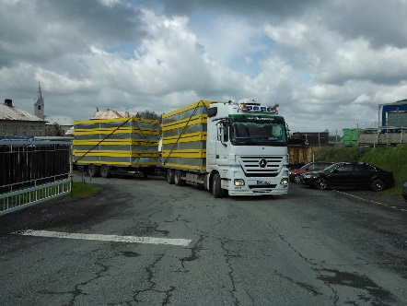

*Kamion s Flat Pack přepravním balením modulů opouští závod Touaxu v Supíkovicích*

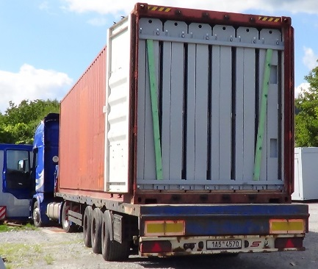

*Vertikálně naložené Extra Pack balení modulů Touax*

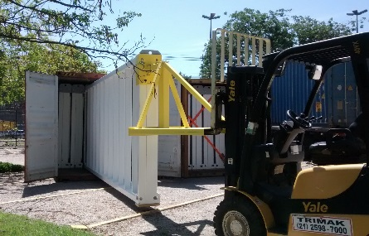

*Vykládka modulů Touax v Extra Pack balení na místě určení*

Přeprava běžných modulů po silnici přitom nevyžaduje žádné zvláštní parametry kamionu. Moduly obvykle bez problémů vyhoví požadavkům na nosnost u standardních kamionů. *„Pokud má modulová jednotka rozměry ISO kontejneru (6055 x 2435 x 2790 mm), pak je nabídka nákladních aut nejširší a přeprava nejlevnější. Při případném zvyšování rozměrů (výška, šířka i délka) již jde o nadrozměrný náklad s vyššími náklady na přepravu, nižší disponibilitou vhodných aut i potížemi s volbou trasy v důsledku objížděk kvůli překážkám na trati (podjezdy, šířka silnic aj.). Problematická může byt i dostupnost cílového místa – málo prostoru pro nákladní vůz i pro manipulaci jeřábem, nedostatečné podloží pro těžkou techniku, překážky typu stromy atd.,“* dodává Jan Petr.

**Unikátní stěhování modulové kancelářské budovy z Česka do rafinérie v Belgii: na lodi a vcelku**

Zajímavým příkladem velmi specifické přepravy, kterou Touax realizoval v roce 2015, může být zakázka na klíč pro jednu ze světových korporací na těžbu a zpracování ropy a zemního plynu. 20 modulů bylo po dvou kusech převezeno kamiony do holandského depa Touaxu v Moerdijku, kde z nich byla vybudována dvoupodlažní budova o půdorysu 25 x 7,5 m a výšce 7 m. Budova byla osazena fasádou a rozdělena do dvou velkých samostatných bloků. Oba bloky pak kamiony převezly do přístavu v belgických Antverpách, kde byly přeloženy na pontony a převezeny nákladní lodí 35 km na místo určení do doků Marshalldok. Tam je usadil plovoucí jeřáb s kapacitou zdvihu 800 tun na betonové základy v zázemí rafinérie. Na místo tak dorazila již kompletně postavená kancelářská budova o dvou sekcích.

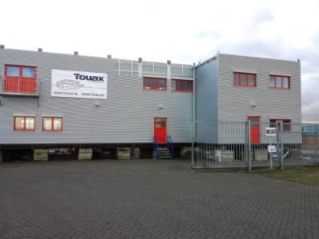

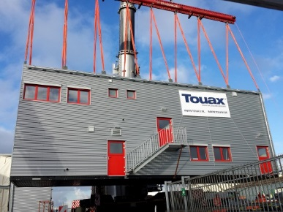

*1. Smontování modulové administrativní 2. Přeložení bloků na kamiony*

*budovy v holandském depu Touaxu v Moerdijku.*

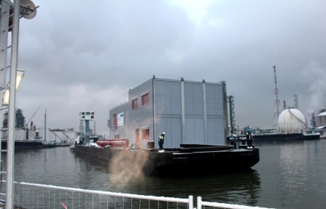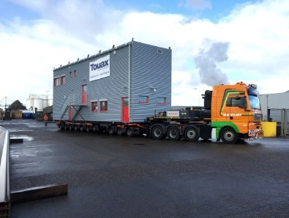

*3. Převoz do přístavu v belgických Antverpách 4. Převoz celých bloků na lodi do doků Marshalldok*

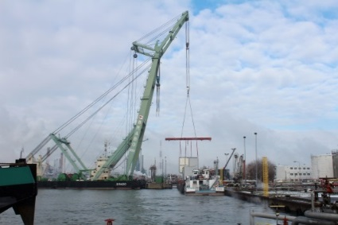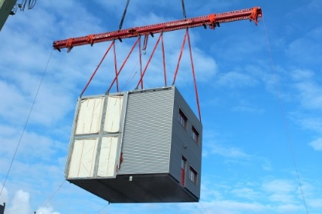

*5. Přestěhování bloků pomocí plovoucího jeřábu s kapacitou zdvihu 800 tun do betonových základů*

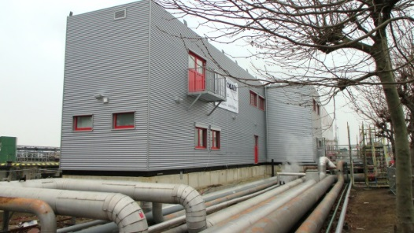

*6. Modulová budova následně začala sloužit jako administrativní zázemí v rafinérii*

**Z Jeseníků až do Ria: 214 modulů ve 36 kontejnerech na pěti kontejnerových lodích**

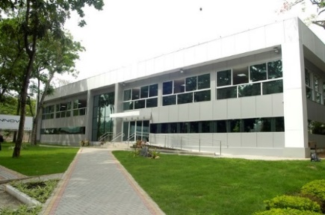Zájem o české moduly má nejen Evropa, ale i exotičtější regiony: Afrika nebo Jižní Amerika. Například v čadském hlavním městě N'Djamena vznikla z modulů Touaxu budova pro nevojenský personál francouzské armády. V brazilském Rio de Janeiru vyrostla administrativní budova, která slouží jako centrála soukromé neziskové nadace Fiotec. Ta poskytuje finanční a administrativní služby nadaci Fiocruz, jedné z nejrespektovanějších institucí pro vědu a technologii v brazilském zdravotnictví. Celkem 214 modulů potřebných pro výstavbu do Brazílie doplulo ve 36 kontejnerech na pěti různých lodích. To byla také dosud nejdelší cesta, kterou moduly od Touaxu z výrobního závodu v Supíkovicích urazily. Nakládce modulů na námořní lodě předcházela přeprava z ČR na kamiónech do přístavu v německém Hamburku.

**Naložit, přepravit na místo – a během pár hodin je modulová budova v provozu**

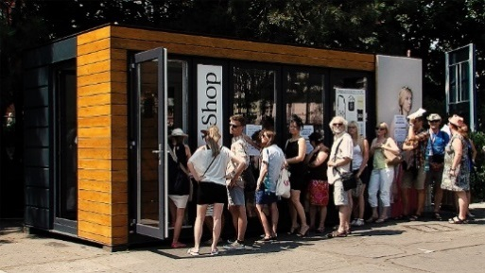Modulová technologie je natolik rychlá a flexibilní, že v případech, kdy objekt tvoří jeden modul a Touax jej dodává na klíč i s vybavením, počítá se celková doba realizace na hodiny, neboť odpadají montážní práce spojené se sestavením a dokončením objektu. *„Jako příklad můžeme uvést vrátnice pro trvalé využívání, či moduly do krátkodobého pronájmu. Reprezentativní designový modul, sloužící jako festivalová prodejna Mezinárodního filmového festivalu Karlovy Vary, jsme po dodání na místo určení pouze připojili na elektřinu, organizátoři jej vybavili zbožím a mohli prodejnu hned otevřít. To vše trvalo několik hodin. S nakládkou modulu na depu v Praze, přepravou, vykládkou a vybavením prodejny zbožím netrvala celková doba realizace ani 24 hodin,“* uzavírá Jan Petr.

***

**Touax s.r.o.** je dceřinou společností Divize modulových staveb francouzské skupiny Touax, která patří mezi přední evropské firmy na trhu modulových staveb. Specializuje se na projektování, průmyslovou výrobu a stavbu dočasných nebo trvalých objektů stavebnicovým systémem modulů. V České republice má v Supíkovicích hlavní výrobní závod a vývojové oddělení pro celou divizi. V tuzemsku působí již od roku 1991 a těží z více než čtyřicetileté zkušenosti celé skupiny Touax, zejména z modulových trhů Evropské unie.

Skupina **Touax**, která byla založena již za Napoleona III. v roce 1853, se specializuje na operativní leasing a prodej námořních kontejnerů, nákladních železničních vagónů, nákladních říčních člunů a modulových objektů. Denně pronajímá tato hmotná aktiva více než 5000 zákazníkům po celém světě, a to jak na vlastní účet, tak z pověření investorů. Správa aktiv v hodnotě více než 2 miliardy dolarů řadí skupinu TOUAX mezi vůdčí evropské společnosti na daném trhu.

Společnost Touax jekótovaná na pařížské burze NYSE EURONEXT – Euronext Paris Compartment C (kód ISIN FR0000033003) a je součástí indexů CAC® Small a CAC® Mid & Small a SRD Long-only.

**Kontaktní osoby**:

**Touax s.r.o. Crest Communications a.s.**

Jan Petr Marcela Kukaňová

Tel: +420 724 214 347 Tel: +420 731 613 618

E-mail: [jan.petr@touax.cz](mailto:jan.petr@touax.cz) E-mail: [marcela.kukanova@crestcom.cz](mailto:marcela.kukanova@crestcom.cz)